Izreži i zalijepi pisanice

Upute : Izreži i zalijepi dio koji nedostaje. Zatim obojaj pisanice.
(Preuzeto i prilagođeno sa PlanesAndBallons.com)

©PlanesAndBalloons.com

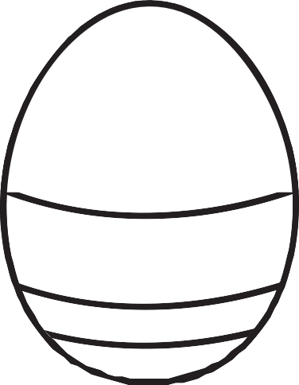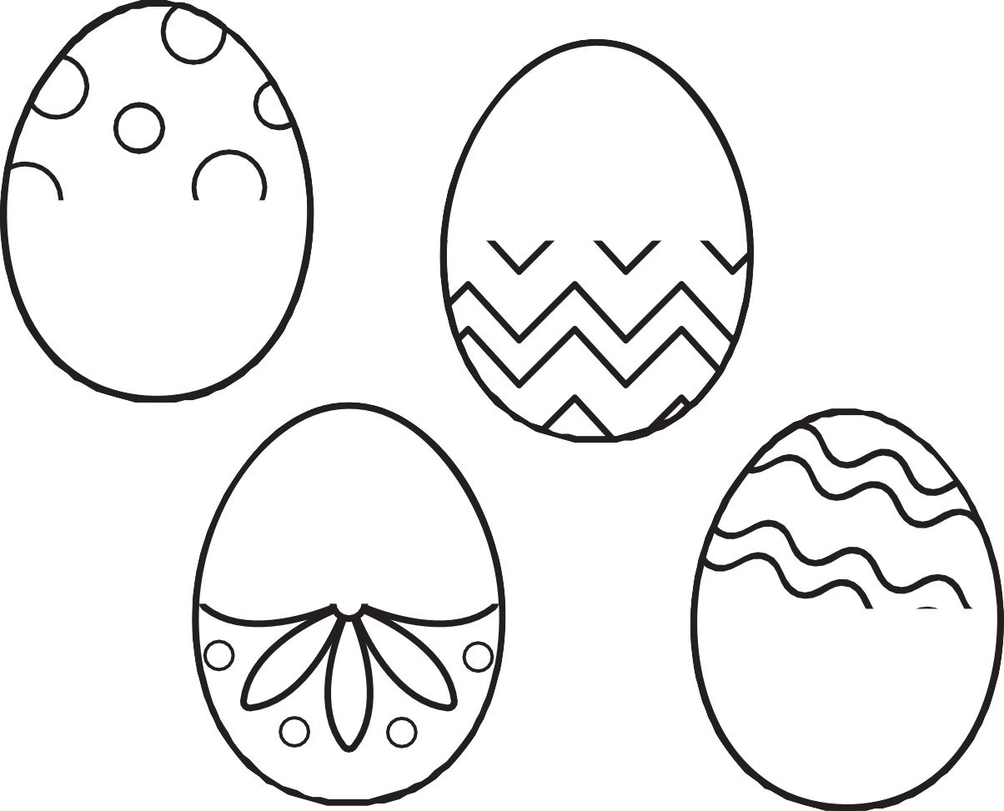

Izreži i zalijepi pisanice

Upute : Izreži i zalijepi dio koji nedostaje. Zatim obojaj pisanice.
(Preuzeto i prilagođeno sa PlanesAndBallons.com)

©PlanesAndBalloons.com

